16
Na podlagi 104. člena Zakona o medijih (Uradni list RS, št. 110/06 – uradno prečiščeno besedilo, 36/08 – ZPOmK-1, 77/10 – ZSFCJA, 90/10 – odl. US, 87/11 – ZAvMS, 47/12, 47/15 – ZZSDT, 22/16, 39/16, 45/19 – odl. US, 67/19 – odl. US in 82/21) in 19. člena Statuta Mestne občine Nova Gorica (Uradni list RS št. 13/12, 18/17 in 18/19) je Mestni svet Mestne občine Nova Gorica na seji dne ___________ sprejel naslednji

S K L E P

1.

Mestni svet Mestne občine Nova Gorica meni, da je utemeljeno, da je območje Mestne občine Nova Gorica pokrito s signalom radijskega programa Radio Capris.

2.

Ta sklep velja takoj.

Številka: 615-4/2025 Samo Turel
Nova Gorica, dne ŽUPAN

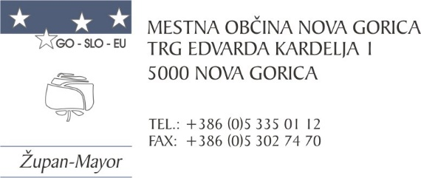
Številka: 615-4/2025- 3
Nova Gorica, dne 13. avgusta 2025

O B R A Z L O Ž I T E V

Agencija za komunikacijska omrežja in storitve (AKOS) Republike Slovenije je v Uradnem listu RS št. 53/25 z dne 11. 7. 2025 objavila Sklep o uvedbi javnega razpisa za dodelitev radijskih frekvenc za analogno zvokovno radiodifuzijo – splošni 2025/1. Območje pokrivanja radijske frekvence oz. sklopa javnega razpisa Trstelj 99,1 MHz sega na območje Mestne občine Nova Gorica.

RADIO CAPRIS, d.o.o., Pristaniška 4, 6000 Koper je Mestno občino Nova Gorica dne 7. 8. 2025 zaprosil za izdajo pozitivnega mnenja o utemeljenosti pokrivanja območja Mestne občine Nova Gorica z radijskim programom Radio Capris.

Skladno s 104. členom Zakona o medijih se v postopku izbire med zainteresiranimi ponudniki upošteva tudi mnenje pristojnega organa lokalne skupnosti o utemeljenosti pokrivanja območja z novim programom. Mnenje pristojnega organa lokalne skupnosti o utemeljenosti pokrivanja območja z novim programom pri razpisu prinaša do 9 točk. Rok za prijavo na razpis je 7. oktober 2025.

Iz vloge RADIA CAPRIS, d.o.o., izhaja, da si že več kot 20 let prizadevajo radijski program Radio Capris razširiti tudi na področje novogoriške mestne občine. Prepričani so, da lahko veliko prispevajo, tako s terenskimi projekti, kakor z informiranjem občanov. Kot navajajo, je njihova ekipa izkušena, priljubljena v celotni regiji, v celoti pa jo sestavljajo Primorci. V zadnjem letu so delovanje razširili tudi na območje Občine Postojna, kjer oddajajo od avgusta 2024, najbolj poslušan radio pa so, kot so zapisali, v vseh občinah slovenske Istre, v občinah Hrpelje – Kozina in Ilirska Bistrica.

Predlog sklepa je pripravljen po vzorcu iz razpisne dokumentacije in glede na to, da podpiramo pluralnost in dostopnost medijskega prostora, Mestnemu svetu Mestne občine Nova Gorica predlagamo, da predloženi predlog sklepa obravnava in sprejme.

Samo Turel
Pripravila: ŽUPAN
Miroslava Križnič
Vodja Službe za
stike z javnostmi, protokol in
mednarodno sodelovanje

